1. naloga: Podjetje Radovednež d.o.o. naroči pisatelju Mateju Jenku s.p., da napiše knjigo o podjetju Radovednež. V tem primeru podjetje sklene avtorsko pogodbo s pisateljem. Bruto avtorski honorar znaša 5.000 €. Matej Jenko je obvezno pokojninsko in invalidsko zavarovan s polnim delovnim časom (osebe, ki so zavarovane po 20. Členu ZPIZ-2). Kakšen neto znesek za opravljeno delo prejme Matej Jenko. Kakšen je strošek izplačevalca, ki je Radovednež d.o.o.?

|  |  |  |
| --- | --- | --- |
| Zap. št. | Besedilo | Znesek v € |
| 1 | Bruto dohodek |  |
| 2 | Prispevki delojemalca |  |
| 2.1 | Prispevek za zdravstveno zavarovanje 6,36 % |  |
| 3 | Normirani stroški |  |
| 4 | Osnova za izračun davčnega odtegljaja |  |
| 5 | Akontacija dohodnine |  |
| 6 | Neto izplačilo |  |
| 7 | Prispevki delodajalca |  |
| 7.1 | Prispevek za PIZ 8,85 % |  |
| 7.2 | Prispevek za zdravstveno zavarovanje 0,53 % |  |
| 8 | Strošek izplačevalca |  |

Podjetje Radovednež d.o.o. odkupi avtorske pravice od pisatelja Mateja Jenka s.p. za knjigo Življenje Jana Polaka. Neto izplačilo znaša 3.636,50 €. V tem primeru gre za dohodek iz premoženjskih pravic. Kakšen bruto znesek za opravljeno delo prejme Matej Jenko s.p. Kakšen je strošek izplačevalca, ki je Radovednež d.o.o.?

|  |  |  |  |
| --- | --- | --- | --- |
| Zap. št. | Besedilo | % | Znesek v € |
| 1. | Neto znesek |  |  |
| 2. | Koeficient za preračun v bruto |  | 1,290322581 |
| 3. | Bruto znesek |  |  |
| 4. | Normirani odhodki |  |  |
| 5. | Davčna osnova |  |  |
| 6. | Davčni odtegljaj |  |  |
| 7. | Neto izplačilo |  |  |

2. naloga: Aleš Kopač je oddal svoj avtodom v najem. Prejme 300 € bruto najemnine. Izračunajte davčno osnovo in neto dohodek.

|  |  |  |  |
| --- | --- | --- | --- |
| Zap. št. | Besedilo | % | Znesek v € |
| 1. | Bruto dohodek |  |  |
| 2. | Normirani stroški |  |  |
| 3. | Davčna osnova |  |  |
| 4. | Dohodnina |  |  |
| 5. | Neto izplačilo |  |  |

Slika : Obdavčevanje nagrad

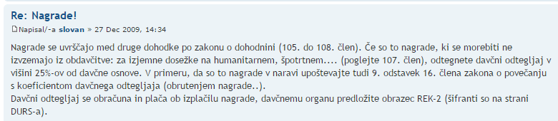

3. naloga: Podjetje Zmaga, d.o.o., podari Alešu Čerinu, ki ni zaposlen v tem podjetju, denarno nagrado v vrednosti 150 €. Izračunajte davek na denarno nagrado. Glejte sliko 1!

|  |  |  |  |
| --- | --- | --- | --- |
| Zap. št. | Besedilo | % | Znesek v € |
| 1. | Davčna osnova |  |  |
| 2. | Davčna stopnja |  |  |
| 3. | Davek |  |  |

Podjetje Zmaga, d.o.o., podari Alešu Čerinu, ki ni zaposlen v tem podjetju,knjigo v vrednosti 150 €. Izračunajte davek na knjigo, ki je darilo. Po zakonu moramo stvarno darilo obrutiti.

|  |  |  |  |  |
| --- | --- | --- | --- | --- |
| Zap. št. | Besedilo |  | % | Znesek v € |
| 1. | Davčna osnova |  |  |  |
| 2. | Bruto vrednost darila | 1,33333 |  |  |
| 3. | Davčna stopnja |  |  |  |
| 4. | Davek |  |  |  |

4. naloga: Podjetje je kupilo nepremičnino v vrednosti 7.000 €. Čez šest let je to nepremičnino prodalo. Najelo je cenilca, ki je nepremičnino ocenil na 9.000 €. Cenilec je zaračunal za cenitev 200 €. Izračunajte davek na dobiček. Glej tabelo 1.

|  |  |  |  |
| --- | --- | --- | --- |
| Zap. št. | Besedilo | % | Znesek v € |
| 1. | Prodajna vrednost nepremičnine |  |  |
| 2. | Znesek davka na promet nepremičnin | 2% |  |
| 3. | Znesek stroškov cenitve odsvojene nepremičnine | največ 188 € |  |
| 4. | Normirani stroški | 1% |  |
| 5. | Zmanjšana prodajna vrednost nepremičnine |  |  |
| 6. | Nabavna vrednost nepremičnine |  |  |
| 7. | Davčna osnova |  |  |
| 8. | Davek |  |  |

Iz spodnje tabele 1 je razvidna stopnja dohodnine za dobiček iz kapitala, ki je dokončen (cedularen davek).

Tabela : Stopnja dohodnine za dobiček iz kapitala

|  |  |  |
| --- | --- | --- |
| Zap. št. | Besedilo | Stopnja davka |
|  | za prvih 5 let imetništva kapitala | 20% |
|  | za dopolnjenih 5 let | 15% |
|  | za dopolnjenih 10 let | 10% |
|  | za dopolnjenih 15 let | 5% |
|  | po 20 letih imetništva kapitala | 0% |

5. naloga: Meseca septembra ste zaslužili bruto 1.000 €. Nimate vzdrževanih družinskih članov. Izračunajte davčno osnovo in neto plačo. Glejte tabelo 2.

|  |  |  |
| --- | --- | --- |
| Bruto plača |  |  |
| Prispevki iz bruto plače |  |  |
| Akontacija dohodnine |  |  |
| Neto plača |  |  |
| IZRAČUN DOHODNINE |  |  |
| Bruto plača |  |  |
| Prispevki iz bruto plače |  |  |
| Splošna olajšava |  |  |
| Olajšava za 1. otroka |  |  |
| Olajšava za moža |  |  |
| Osnova za dohodnino |  |  |
| Fiksni davek |  |  |
| Davek od razlike |  |  |
| Skupaj akontacija dohodnine |  |  |

V tabeli 2 je prikazana dohodninska lestvica za leto 2019.

Tabela 2: Letna in mesečna dohodninska lestvica za leto 2019

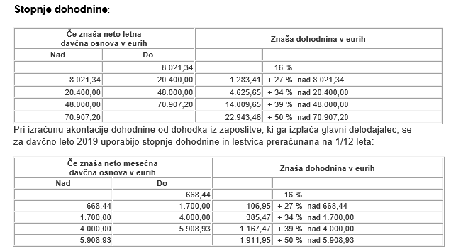

Tabela 3: Splošna letna in mesečna olajšava za leto 2019, ki jo upoštevamo pri izračunu dohodka iz delovnega razmerja

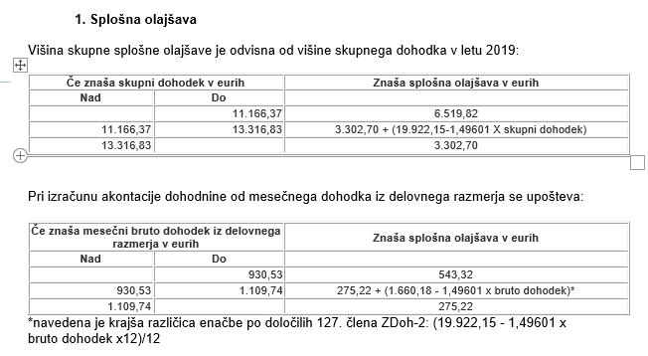

Tabela 4: Osebna, posebna osebna, posebna olajšava in olajšava za prostovoljno dodatno pokojninsko zavarovanje

2. Osebne olajšave

|  |  |  |
| --- | --- | --- |
| Namen | **Letna olajšava v eurih** | Mesečna olajšava v eurih |
| invalidu s 100% telesno okvaro | 17.658,84 | 1.471,57 |

3. Posebna osebna olajšava

za rezidenta, ki se izobražuje in ima status dijaka ali študenta znaša 3.302,70 eura,

4. Posebna olajšava

* za vzdrževane otroke

|  |  |  |
| --- | --- | --- |
|  | **Letna olajšava v eurih** | Mesečna olajšava v eurih |
| Za prvega vzdrževanega otroka | 2.436,92 | 203,08 |
| Za vzdrževanega otroka, ki potrebuje posebno nego in varstvo | 8.830,00 | 735,83 |
| Za drugega vzdrževanega otroka | 2.649,24 | 220,77 |
| Za tretjega vzdrževanega otroka | 4.418,54 | 368,21 |
| Za četrtega vzdrževanega otroka | 6.187,85 | 515,65 |
| Za petega vzdrževanega otroka | 7.957,14 | 663,09 |

Za vse nadaljnje vzdrževane otroke se višina olajšave poveča za 1.769,30 eura (mesečno za 147,44 eura) glede na višino olajšave za predhodnega vzdrževanega otroka.

* za vsakega drugega vzdrževanega družinskega člana

|  |  |
| --- | --- |
| **Letna olajšava v eurih** | Mesečna olajšava v eurih |
| 2.436,92 | 203,08 |

5. Olajšava za prostovoljno dodatno pokojninsko zavarovanje do 2.819,09 eurov letno.

6. naloga: Na osnovi podatkov izračunajte za delavca bruto plačo, neto plačo, plačo za izplačilo (koliko dobi nakazano na transakcijski račun), prispevke na bruto plačo, skupne stroške dela.

V mesecu januarju je bilo 176 ur delovnih in 8 ur praznikov.

Delavec je imel 5 dni letnega dopusta, osnovna bruto urna postavka delavca je bila 20 €.

Delavec ima 5 let delovne dobe, zato mu delodajalec izplača tudi dodatek za delovno dobo, ki znaša 0,50 % za vsako leto dela.

Pri plači se mu upošteva tudi boniteta za uporabo službenega avtomobila v privatne namene v višini 250,00 €.

Delavec uveljavlja olajšavo za vzdrževane družinske člane, in sicer za enega otroka in ženo.

Pri plači mu je delodajalec obračunal in izplačal 3 dnevnice za celodnevno službeno potovanje, v višini 21€/dan.

Delodajalec delavcu izplača povračilo stroškov za prehrano v višini 6,12 € na delovni dan.

Za dneve, ko delavec dobi dnevnice, ne dobi izplačano nadomestilo za prehrano.

Pri banki ima najet dolgoročni stanovanjski kredit, zato mu delodajalec mesečno odteguje od plače 150 €. Glejte tabelo 2, 3, 4 in 5!

Bruto plača = urna postavka x število ur na mesec =

Dodatek za delovno dobo = Bruto plača x 0,025 =

Bruto plača 1 = Bruto plača + Dodatek za delovno dobo =

Boniteta =

Bruto plača 2 = Bruto plača 1 + Boniteta =

Bruto plača 2 =

|  |  |  |
| --- | --- | --- |
| Bruto plača 2: |  |  |
| Neto plača: |  |  |
| Plača za izplačilo: |  |  |
| Znesek dohodnine: |  |  |
| Prispevki na bruto: |  |  |
| Skupni stroški plač: |  |  |
| Izračun |  |  |
| Bruto plača 2 |  |  |
| Prispevki iz bruto plače |  |  |
| Akontacija dohodnine |  |  |
| Neto plača |  |  |
| Povračila stroškov |  |  |
| Dnevnice |  |  |
| Prehrana |  |  |
| Prevoz na delo in iz dela |  |  |
| Skupaj povračila |  |  |
| Odtegljaji od neto plače |  |  |
| Stanovanjski kredit |  |  |
| Skupaj odtegljaji |  |  |
| Plača za izplačilo |  |  |

Nadaljevanje tabele na naslednji strani!

|  |  |  |
| --- | --- | --- |
| Izračun dohodnine |  |  |
| Bruto plača 2 |  |  |
| Prispevki iz bruto plače |  |  |
| Splošna olajšava |  |  |
| Olajšava za 1. otroka |  |  |
| Olajšava za moža |  |  |
| Osnova za dohodnino |  |  |
| Fiksni davek |  |  |
| Davek od razlike |  |  |
| Skupaj akontacija dohodnine |  |  |
| Strošek dela delodajalca |  |  |
| Bruto plača 2 |  |  |
| Prispevki na bruto |  |  |
| Povračila stroškov |  |  |
| Skupaj strošek dela |  |  |

7. naloga: Samostojni podjetnik »Jože« s.p. je v letu 2014 ustvaril 1.000.000,00 € prihodkov po računovodskih standardih

in 800.000,00 € odhodkov po računovodskih standardih.

V letu 2014 je imel 5.000,00 € stroškov reprezentance, ki so 50 % davčno priznani,

Donacij v višini 2.000,00 €, ki so davčno nepriznani odhodek (donacije pa so olajšava v višini 0,3 ustvarjenih prihodkov).

Samostojni podjetnik je imel tudi 500,00 € obresti od nepravočasno plačanih davkov in prispevkov in

700,00 € plačanih denarnih kazni. Tako plačane obresti kot plačane denarne kazni so davčno nepriznane.

V davčnem letu je upošteval tudi olajšavo za investiranje v višini 40 % od 50.000,00 € in

olajšavo za zaposlovanje invalidov v višini 50 % izplačanih plač, to je od 15.000,00 €.

Izračunajte kakšna je davčna obveznost za samostojnega podjetnika za leto 2014. Davek izračunajte po lestvici. Glejte tabelo 3, 4!

|  |  |  |
| --- | --- | --- |
|  |  | Znesek v € |
| a | Prihodki po računovodskih standardih |  |
| b | Odhodki po računovodskih standardih |  |
| 1 | Razlika med prihodki in odhodki |  |
|  | Davčno nepriznani ali delno priznani odhodki |  |
| c | Donacije |  |
| d | Reprezentanca |  |
| e | Obresti od nepravočasno plačanih davkov in prispevkov |  |
| f | Kazni, ki jih izreče pristojni organ |  |
| 2 | Skupaj davčno nepriznani odhodki |  |
|  | Olajšave |  |
| g | Investicijska olajšava |  |
| h | Olajšava za donacije |  |
| i | Olajšava za zaposlovanje invalidov |  |
| 3 | Skupaj olajšave |  |
| 4 | DAVČNA OSNOVA |  |
|  | Splošna olajšava |  |
|  | Olajšava za 1. otroka |  |
|  | Olajšava za 2. otroka |  |
| 5 | Skupaj olajšave |  |
| 6 | DAVČNA OSNOVA |  |
|  | AKONTACIJA DOHODNINE |  |
|  | Fiksni davek |  |
|  | Davek od razlike |  |
|  | SKUPAJ AKONTACIJA DOHODNINE |  |

[Primerjava obračuna dohodka iz dejavnosti: DURS, šolske potrebe](http://www.sola1.si/davki/_private/dohodek_dejavnosti_durs_sola.pdf)

8. naloga: Fizična oseba odda v najem poslovni prostor družbi z omejeno odgovornostjo. Najemnik in najemodajalec se s pogodbo dogovorita za najemnino v višini 600 € neto. Izračunajte, kakšna je bruto najemnina in kakšni so skupni stroški oddajanja nepremičnine v najem.

|  |  |  |  |
| --- | --- | --- | --- |
| Zap. št. | Besedilo | % | Znesek v € |
| 1. | Neto najemnina |  |  |
| 2. | Koeficient za preračun v bruto |  | 1,290322581 |
| 3. | Bruto znesek najemnine |  |  |
| 4. | Normirani odhodki |  |  |
| 5. | Davčna osnova |  |  |
| 6. | Davčni odtegljaj |  |  |
| 7. | Neto izplačilo |  |  |

Slika : Zakaj odštejemo od »Bruto znesek najemnine« (3) »Davčni odtegljaj« (6)«

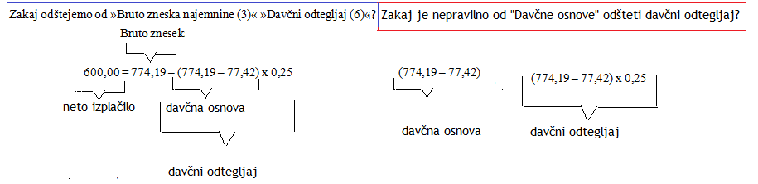

9. naloga: Avtor je prenesel materialno avtorsko pravico. Za to mu prevzemnik prizna 1.500,00 € bruto. Izračunajte davčni odtegljaj od dohodka iz prenosa premoženjskih pravic.

|  |  |  |  |
| --- | --- | --- | --- |
| Zap. št. | Besedilo | % | Znesek v € |
| 1. | Bruto znesek |  |  |
| 2. | Normirani odhodki |  |  |
| 3. | Davčna osnova |  |  |
| 4. | Davčni odtegljaj |  |  |
| 5. | Neto izplačilo |  |  |

10. naloga: Davčni zavezanec je pridobil 1.000,00 € bruto dohodka iz oddajanja nepremičnine v najem. Po zakonu so mu priznani normirani stroški v višini 10 %. Davčna stopnja za oddajanje premoženja v najem je 25 %. Izračunajte davčno osnovo in neto dohodek.

|  |  |  |  |
| --- | --- | --- | --- |
| Zap. št. | Besedilo | % | Znesek v € |
| 1. | Bruto znesek |  |  |
| 2. | Normirani odhodki |  |  |
| 3. | Davčna osnova |  |  |
| 4. | Davčni odtegljaj |  |  |
| 5. | Neto izplačilo |  |  |

11. naloga: Podjetje je kupilo nepremičnino v vrednosti 9.000 €. Čez šest let je to nepremičnino prodalo. Najelo je cenilca, ki je nepremičnino ocenil na 7.000 €. Cenilec je zaračunal za cenitev 200 €. Izračunajte davek na dobiček.

|  |  |  |  |
| --- | --- | --- | --- |
| Zap. št. | Besedilo | % | Znesek v € |
| 1. | Prodajna vrednost nepremičnine |  |  |
| 2. | Znesek davka na promet nepremičnin | 2% |  |
| 3. | Znesek stroškov cenitve odsvojene nepremičnine | največ 188 € |  |
| 4. | Normirani stroški | 1% |  |
| 5. | Zmanjšana prodajna vrednost nepremičnine |  |  |
| 6. | Nabavna vrednost nepremičnine |  |  |
| 7. | Davčna osnova |  |  |
| 8. | Davek |  |  |

12. naloga: Podjetje Dota d.o.o. je začelo poslovati 1. 8. 2014. Predvideva se, da bo ustvarilo 300.000 € prihodkov in 250.000 € odhodkov. Izračunajte osnovo za davek in akontacijo davka od 1. 8. 2014 do 31. 12. 2014.

|  |  |  |  |
| --- | --- | --- | --- |
| Zap. št. | Besedilo |  | Znesek v € |
|  | Prihodki: |  |  |
|  | Odhodki: |  |  |
| 1 | Razlika med prihodki in odhodki: |  |  |
|  | Davčno nepriznani odhodki oziroma delno |  |  |
|  | priznani odhodki |  |  |
|  | Plačane zamudne obresti od davkov in prispevkov |  |  |
|  | Plačane denarne kazni |  |  |
|  | Reprezentanca |  |  |
|  | Dologoročne rezervacije stroškov |  |  |
|  | Preveč obračunana amortizacija opreme |  |  |
|  | Donacije fizičnim osebam |  |  |
|  | Plačane donacije Rdečemu križu |  |  |
| 2 | Skupaj davčno nepriznani odhodki |  |  |
|  | Davčne olajšave |  |  |
|  | Vlaganje v raziskave in razvoj |  |  |
|  | Investicijska olajšava |  |  |
|  | Olajšava za zaposlitev invalidov |  |  |
|  | Olajšava za donacije |  |  |
| 3 | Skupaj davčne olajšave |  |  |
| 4 | Davčna osnova |  |  |
| 5 | Davek za leto 2014 |  |  |
| 6 | Plačana akontacija davka |  |  |
| 7 | Vračilo davka za leto 2014 |  |  |

13. naloga: Meteor d.o.o., Cesta na klanec 10, 4000 Kranj, ID številka: SI45678923, TRR: 0291 3001 6268 694 izda račun za zavarovanje nepremičnine v višini 600 € Sončku, d.o.o., Prešernova ulica 10, 4202 Naklo, ID številka: SI89765432, TRR: 0291 4002 9087 695. DDV ni obračunan po 2. tč 44. čl. ZDDV.

|  |  |  |  |  |  |  |  |  |  |
| --- | --- | --- | --- | --- | --- | --- | --- | --- | --- |
|  |  | | | |  |  |  |  | Račun |
|  |  | | | |  |  | kraj | | št. |
|  |  | | | |  |  | datum | |  |
|  | Davčna številka: |  | | |  |  |  |  |  |
|  | TRR: |  | | |  |  |  |  |  |
|  |
|  |  | | | | | Datum odpošiljanja blaga | | |  |
|  | Davčna št. | | | | | oz. opravljanja storitev | | |  |
|  |  |  |  |  |  |  |  |  |  |
| Zap. | Vrsta blaga oz. storitve | Količina | EM | Cena na enoto | Vrednost | DDV | | Vrednost z DDV |  |
| št. |  |  |  | (brez DDV) | (brez DDV) | Stopnja | Znesek |  |  |
| 1 | 2 | 3 | 4 | 5 | 6 (3x5) | 7 | 8 (6X7) | 8 (6+8) |  |
|  |  |  |  |  |  |  |  |  |  |
|  |  |  |  |  |  |  |  |  |  |
|  |  |  |  |  |  |  |  |  |  |
|  |  |  |  |  |  |  |  |  |  |
|  | DDV ni obračunan po 2 tč. 44. čl. ZDDV | |  |  |  |  |  | Prodajna vrednost |  |
|  | Znižana st. DDV |  | | od osnove |  | | |  |  |
|  | Splošna st. DDV |  | | od osnove |  | | |  |  |
|  |  |  |  |  |  | Skupaj za plačilo | |  |  |

14. naloga: Zidar d.o.o., Pot na goro 10, 4000 Kranj, ID številka: SI55678323, TRR: 0291 4001 6268 694 izda račun za izdelavo 200 m2 estrihov po ceni 5,00 €/m2 € Sončku, d.o.o., Prešernova ulica 10, 4202 Naklo, ID številka: SI89765432, TRR: 0291 4002 9087 695. DDV ni obračunan po 76a. členu ZDDV-1.

|  |  |  |  |  |  |  |  |  |  |
| --- | --- | --- | --- | --- | --- | --- | --- | --- | --- |
|  |  | | | |  |  |  |  | Račun |
|  |  | | | |  |  | kraj | | št. |
|  |  | | | |  |  | datum | |  |
|  | Davčna številka: |  | | |  |  |  |  |  |
|  | TRR: |  | | |  |  |  |  |  |
|  |
|  |  | | | | | Datum odpošiljanja blaga | | |  |
|  | Davčna št. | | | | | oz. opravljanja storitev | | |  |
|  |  |  |  |  |  |  |  |  |  |
| Zap. | Vrsta blaga oz. storitve | Količina | EM | Cena na enoto | Vrednost | DDV | | Vrednost z DDV |  |
| št. |  |  |  | (brez DDV) | (brez DDV) | Stopnja | Znesek |  |  |
| 1 | 2 | 3 | 4 | 5 | 6 (3x5) | 7 | 8 (6X7) | 8 (6+8) |  |
|  |  |  |  |  |  |  |  |  |  |
|  |  |  |  |  |  |  |  |  |  |
|  |  |  |  |  |  |  |  |  |  |
|  |  |  |  |  |  |  |  |  |  |
|  | DDV – obrnjena davčna obveznost po 76.a členu ZDDV-1 | | | | | |  | Prodajna vrednost |  |
|  | Znižana st. DDV |  | | od osnove |  | |  |  |  |
|  | Splošna st. DDV |  | | od osnove |  | |  |  |  |
|  |  |  |  |  |  | Skupaj za plačilo | |  |  |

15. naloga: Lipa d.o.o., Trgovina na debelo, Gradnikova ulica 10, 4000 Kranj, ID številka: SI55678323, TRR: 0291 4002 6268 694 izda račun za prodajo 100 l sadnega soka jabolko po ceni 1,30 € za liter Sončku, d.o.o., Prešernova ulica 10, 4202 Naklo, ID številka: SI89765432, TRR: 0291 4002 9087 695.

|  |  |  |  |  |  |  |  |  |  |
| --- | --- | --- | --- | --- | --- | --- | --- | --- | --- |
|  |  | | | |  |  |  |  | Račun |
|  |  | | | |  |  | kraj | | št. |
|  |  | | | |  |  | datum | |  |
|  | Davčna številka: |  | | |  |  |  |  |  |
|  | TRR: |  | | |  |  |  |  |  |
|  |
|  |  | | | | | Datum odpošiljanja blaga | | |  |
|  | Davčna št. | | | | | oz. opravljanja storitev | | |  |
|  |  |  |  |  |  |  |  |  |  |
| Zap. | Vrsta blaga oz. storitve | Količina | EM | Cena na enoto | Vrednost | DDV | | Vrednost z DDV |  |
| št. |  |  |  | (brez DDV) | (brez DDV) | Stopnja | Znesek |  |  |
| 1 | 2 | 3 | 4 | 5 | 6 (3x5) | 7 | 8 (6X7) | 8 (6+8) |  |
|  |  |  |  |  |  |  |  |  |  |
|  |  |  |  |  |  |  |  |  |  |
|  |  |  |  |  |  |  |  |  |  |
|  |  |  |  |  |  |  |  |  |  |
|  |  | | | | | |  | Prodajna vrednost |  |
|  | Znižana st. DDV |  | | od osnove |  | | |  |  |
|  | Splošna st. DDV |  | | od osnove |  | | |  |  |
|  |  |  |  |  |  | Skupaj za plačilo | |  |  |

16. naloga: Oglejte si spodnji račun, ki ga izda Sonček d.o.o. podjetju Pohištvo d.o.o. za 100 pisarniških stolov, kar je razvidno iz spodnjega računa

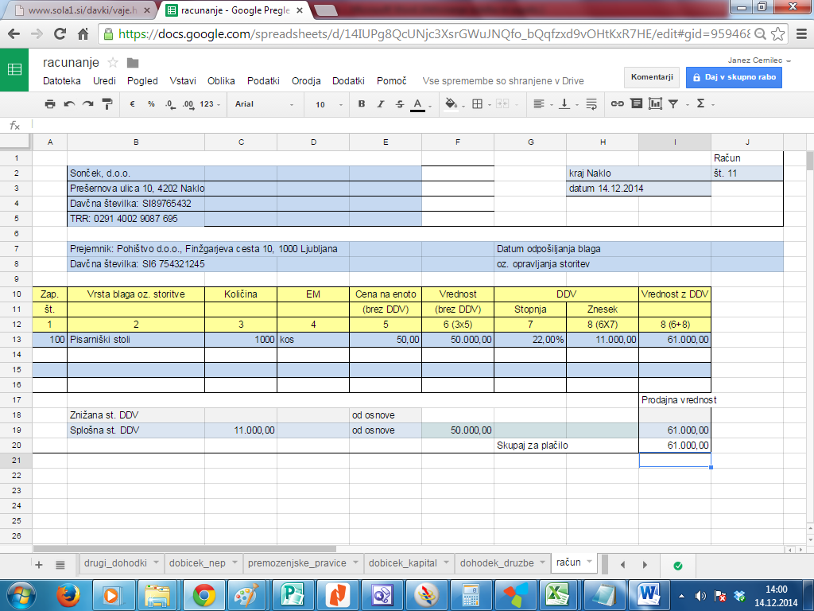

17. naloga: Naredili bomo davčni obračun za DDV za gospodarsko družbo Sonček d.o.o. Najprej bomo prejete in izdane račune računali vnesli v knjigo Prejetih računov oziroma Izdanih računov.

|  |  |  |  |  |  |  |  |  |  |
| --- | --- | --- | --- | --- | --- | --- | --- | --- | --- |
| Firma: |  | | | | | | | | |
| Sedež: |  | | | | | | | | |
| Davčna številka: |  | | | | | | | | |
|  |  |  |  |  | KNJIGA PREJETIH RAČUNOV | | |  |  |
|  |  |  |  |  |  |  |  |  |  |
| Datum  knjiženja | LISTINA | | | | | OPROŠČENE  NABAVE | OSNOVA |
| Št. | Datum | Dobavitelj | | Vrednost z  DDV | OD NABAV NA DOMAČEM TRGU | |
| Firma | Davčna št. | Znesek DDV | |
| 9,5% | 22% |
| 1 | 2 | 3 | 4 | 5 | 6 | 7 | 8 | 9 | 10 |
|  |  |  |  |  |  |  |  |  |  |
|  |  |  |  |  |  |  |  |  |  |
|  |  |  |  |  |  |  |  |  |  |
|  |  |  |  |  |  |  |  |  |  |
|  |  |  |  |  |  |  |  |  |  |
|  |  |  |  |  |  |  |  |  |  |
|  |  |  |  |  |  |  |  |  |  |

|  |  |  |  |  |  |  |  |  |  |  |  |  |  |  |  |  |
| --- | --- | --- | --- | --- | --- | --- | --- | --- | --- | --- | --- | --- | --- | --- | --- | --- |
| Firma: |  | | | | | | | | | | |  | |  |  | |
| Sedež: |  | | | | | | | | | | |  | |  |  | |
| Davčna številka: |  | | | | | | | | | | |  | |  |  | |
|  |  | |  | |  | | | KNJIGA IZDANIH RAČUNOV | | | | | | | | |
|  |  | |  | |  | | |  | |  |  | |  | |  | |
| Datum  knjiženja | LISTINA | | | | | | | | OPROŠČENE  NABAVE | | | | OSNOVA | |
| Št. | Datum | | Kupec | | | Vrednost z  DDV | | DAVČNIM ZAVEZANCEM | |
| Firma | | Davčna št. |
| 9,5% | 22% |
| 1 | 2 | 3 | | 4 | | 5 | 6 | | 7 | | | | 8 | | 9 | 10 |
|  |  |  | |  | |  |  | |  | | | |  | |  |  |
|  |  |  | |  | |  |  | |  | | | |  | |  |  |
|  |  |  | |  | |  |  | |  | | | |  | |  |  |
|  |  |  | |  | |  |  | |  | | | |  | |  |  |

18. naloga: Na podlagi prejetih in izdanih računov izpolnite obračun za DDV za gospodarsko družbo Sonček d.o.o.

|  |  |  |
| --- | --- | --- |
| Za obdobje: Identifikacijska številka za DDV: | | |
| Firma: | | |
| Sedež: | | |
| Zap. št. | Postavka | Vrednost v EUR |
| I. | Dobava blaga in storitev (vrednosti so brez DDV) (a+b+c+d+e+f) |  |
| a. | Dobava blaga in storitev |  |
| b. | Dobava blaga in storitev v Sloveniji, od katerih obračuna DDV prejemnik |  |
| c. | Dobava blaga in storitev v druge članice EU |  |
| d. | Prodaja blaga na daljavo |  |
| e. | Montaža in instaliranje blaga v drugi državi članici |  |
| f. | Oproščene dobave brez pravice do odbitka DDV |  |
|  |  |  |
| II. | Obračunani DDV (a+b+c+d+e+f+g+h+i) |  |
| a. | Po stopnji 22% |  |
| b. | Po stopnji 9,5% |  |
| c. | Od pridobitev blaga iz drugih članic EU po stopnji 22% |  |
| d. | Od prejetih storitev iz drugih držav članic EU po stopnji 22 % |  |
| e. | Od pridobitev blaga iz drugih članic EU po stopnji 9,5% |  |
| f. | Od prejetih storitev iz drugih držav članic EU po stopnji 9,5 % |  |
| g. | Na podlagi samoobdavčitve kot prejemnik blaga po stopnji obdavčitve 22 % |  |
| h. | Na podlagi samoobdavčitve kot prejemnik blaga po stopnji obdavčitve 9,5 % |  |
| i. | Na podlagi samoobdavčitve od uvoza |  |
|  |  |  |
| III. | Nabava blaga in storitev (vrednosti so brez DDV) (a+b+c+d+e+f+g) |  |
| a. | Nabava blaga in storitev |  |
| b. | Nabava blaga in storitev v Sloveniji, od katerih obračuna DDV prejemnik |  |
| c. | Pridobitve blaga iz drugih držav članic EU |  |
| d. | Prejete storitve iz drugih držav članic EU |  |
| e. | Oproščene nabave blaga in storitive in oproščene pridobitve blaga |  |
| f. | Nabavna vrednost nepremičnin |  |
| g. | Nabavna vrednost drugih osnovnih sredstev |  |
|  |  |  |
| IV. | Odbitek DDV (a+b+c+d+e) |  |
| a. | Od nabav blaga in storitev, pridobitev blaga in prejetih storitev iz drugih držav |  |
| b. | članic EU in od uvoza po stopnji 22 % |  |
| c. | Od nabav blaga in storitev, pridobitev blaga in prejetih storitev iz drugih držav |  |
| d. | članic EU in OD uvoza po stopnji 9,5 % |  |
| e. | Od pavšalnega nadomestila po stopnji 8% |  |
|  | Obveznost DDV (II. - IV.) |  |
|  | Presežek DDV (IV. - II.) |  |

19. naloga: Službeni avtomobil je bil nabavljen 7. 6. 2012 in se da v uporabo delavcu tudi za privatne namene, pri čemer delavec prevozi manj kot 500 km mesečno za privatne namene. Nabavna vrednost vozila je 14.000 €. Gorivo plačuje delodajalec. Izračunajte višino bonitete za prvo, drugo, tretje ... leto uporabe vozila?

Tabela : Splošni podatki za izračun bonitete, če ga delavec uporablja tudi za privatne namene in nabavna vrednost vozila iz naloge

|  |  |
| --- | --- |
| Nabavna vrednost vozila |  |
| Višina bonitete od nabavne vrednosti | 1,50% |
| Zniževanje 1 leto | 100,00% |
| Zniževanje 2 leto | 85% |
| Zniževanje 3 leto | 70% |
| Zniževanje 4 leto | 55% |
| Zniževanje 5 leto | 45% |
| Zniževanje 6 leto | 35% |
| Zniževanje 7 leto | 25% |
| Zniževanje 8 leto | 15% |
| Od 9. leta dalje | 10% |
| Prevozi manj kot 500 km za privatne namene | 50% |
| Podjetje krije stroške goriva, davčna osnova poveča | 125% |
| Število mesecev | 12 |

Letna boniteta = Nabavna vrednost vozila x Višina bonitete od nabavne vrednosti x % Zniževanja na leto x Prevozi manj kot 500 km za privatne namene x Podjetje krije stroške goriva

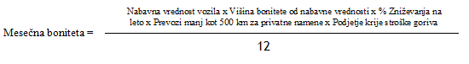

Tabela : Izračun bonitete, če delavec dobi službeni avtomobil za privatne namene za zgornjo nalogo

|  |  |  |
| --- | --- | --- |
| Mesečni znesek bonitete, npr. od 1/12 do 0/13 (1. leto) | gorivo plača delodajalec | |
| manj kot 500 km | mesečni znesek |
| Od /…. do /…. (1.leto) |  |  |
| od /…. do /…. (2. leto) |  |  |
| od /…. do /…. (3. leto) |  |  |
| od /…. do /…. (4. leto) |  |  |
| od /…. do /…. (5. leto) |  |  |
| od /…. do /…. (6. leto) |  |  |
| od /…. do /…. (7. leto) |  |  |
| od /…. do /…. (8. leto) |  |  |
| od /…. (od 9. leta dalje) |  |  |